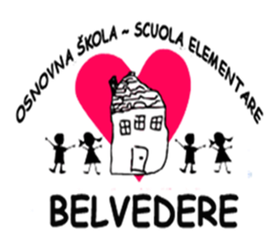

Program priredbe povodom Dana škole i Dana obitelji

1. 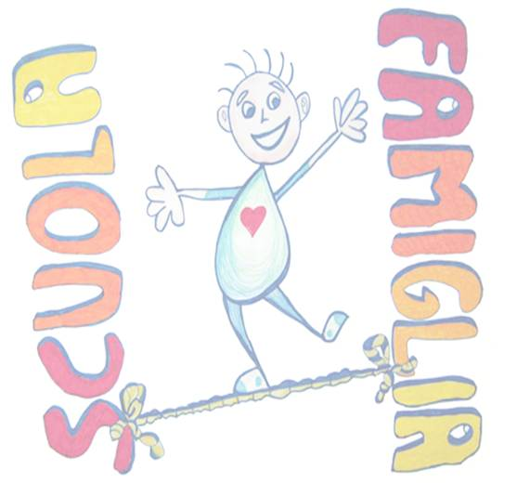**Zbor učenika predmetne nastave – "Counting stars" (One Republic)**
2. **Zbor učenika razredne nastave – "Aerobica"**
3. **3.b razred - igrokaz "Mačka Ica"**
4. **Pici fiumani – "I colori"**
5. **8. razred – igrokaz "El telefonin"**
6. **1.b razred – pjesma "Čemu služe roditelji"**
7. **Produženi boravak – "Dječja razmišljanja"**
8. **Plesna skupina – ples "Booma booma yeee"**
9. **Učenici razredne nastave talijanskog odjeljenja - igrokaz "Un regalo davvero speciale"**
10. **5. razred - igrokaz "Puž na carinskom pregledu"**
11. **2.b razred - pjesma uz ples "Hoki Poki"**
12. **1.a i 2.a razred - pjesma "Il cuoco"**